新平林情
第四十九期
新平彝族傣族自治县林业局办公室 2017年6月5日
新平县林业局开展2017年“六一”国际
儿童节庆祝活动
新平县林业局妇委会积极响应县妇儿工委 “成员单位结对帮扶学校（幼儿园）”活动，在六一节来临之际，与“结对帮扶”学校——平掌乡中心小学共同庆祝“六一”儿童节。平掌乡中心小学（平掌村小学）在校学生236人，其中留守儿童49人。由于平掌乡离县城比较偏远，交通不便，年轻人多数出去打工，留在家里都是些年迈的、没有文化的老人，学校学生家庭年收入偏低，家庭贫困学生也比较多。针对学校的实际情况，我局下拨了15812元资金用于购置236名学生的校服。并为“儿童节的礼物”微心愿活动提供了5000元的活动经费。我们希望通过“六一”庆祝活动能给孩子们带去节日的问候，祝愿孩子们好好学习，长大做对祖国和人民有所贡献的人。
我们按照县妇儿工委的统一部署，积极主动，精心组织，合理安排，明确时间，明确任务，明确责任，较好地开展了这次活动，取得了较为满意的效果。但由于流动留守儿童的特殊性和广泛性，我们需要面对的问题还有很多，因而要有常抓不懈的思想和措施，切实的把关爱行动落实到日常生活工作学习中。通过深入结对帮扶学校开展形式多样的关爱活动，形成全社会关心儿童健康成长的良好氛围。
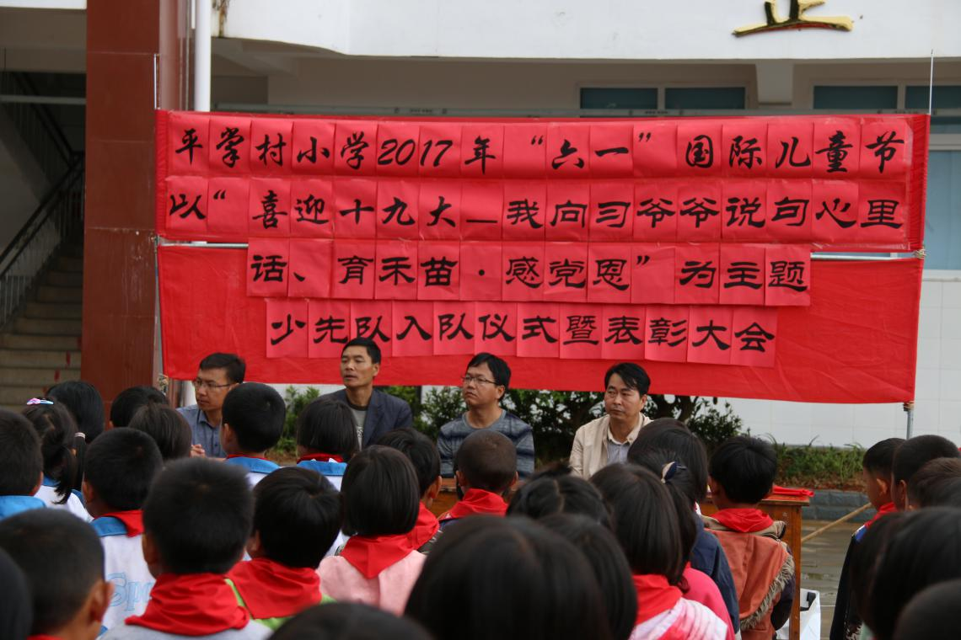
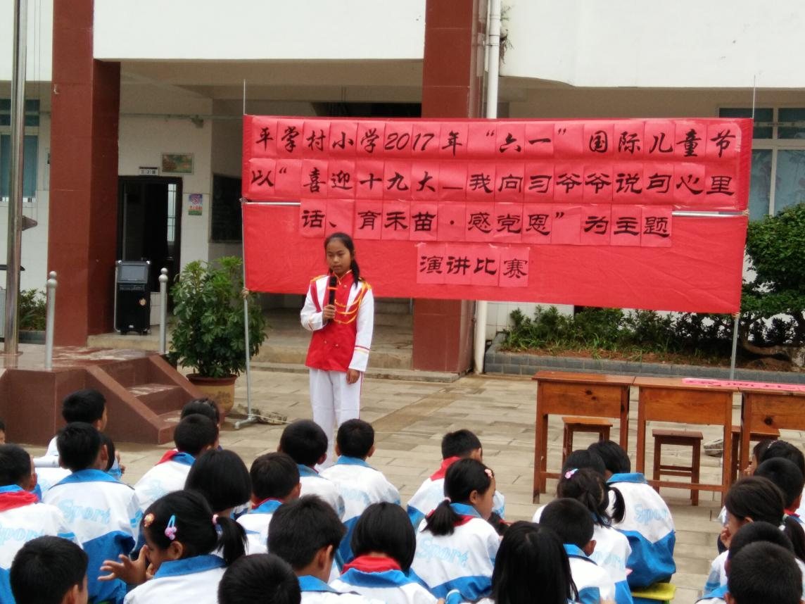

编辑：李加文 电话：13887716525

